Bericht zum Tutorium im Fach Programmieren 2
Name: Minges
Vorname: Philipp
Matrikel-Nr. 1426312
Dozent: Herr Prof. Dr. Frank Dopatka

Einleitung
Im Rahmen meines Studiums an der Hochschule Mannheim im Studiengang Informatik - Bachelor habe ich im Wintersemester 2017/18 ein Tutorium im Fach Programmieren 2 (PR2) des Studiengangs Unternehmens- und Wirtschaftsinformatik (UIB) absolviert.

Aufgabe
Das Tutorium bestand aus mehreren Aufgabenbereichen. Diese unterteilten sich in die regelmäßige Anwesenheit in der Laborübung sowie in unregelmäßige Termine, welche die Studierenden als zusätzliche Hilfe beim Bearbeiten der Übungsaufgaben wahrnehmen konnten.
Meine Aufgabe bei der Betreuung der Studierenden war in beiden Fällen die fachliche Unterstützung beim Lösen der Übungsaufgaben sowie das Bereitstellen einer Anlaufstelle bei gruppendynamischen oder organisatorischen Problemen.

Planung und Organisation
Die Sprechstunden für zusätzliche Termine habe ich während des gesamten Semesters immer montags im 2. Block und donnerstags im 1. Block angeboten.
Des Weiteren wurde vor jedem schriftlichen Test eine zusätzliche, gemeinsame Übungsstunde für allgemeine Fragen zum Stoff der Vorlesung angeboten. Diese Übungsstunden haben an den Terminen 11.10, 09.11, 30.11 stattgefunden und wurden, mit Ausnahme der ersten Übungsstunde, von allen Tutoren gemeinsam geführt.
Zusätzlich war ich für die Gruppen bei kleineren Fragen, welche sich auf einen Gruppentermin oder das allgemeine Verständnis einer Aufgabenstellung bezogen haben, jederzeit per E-Mail erreichbar.
In den Gruppenterminen habe ich ausschließlich mit Laptop und Tafel gearbeitet, da dies für die kleinen Gruppen unkomplizierter war. Ich konnte Codebeispiele auf meinem Laptop vorführen und den Stand des Codes der Studierenden auf deren Laptop einsehen. Für die Übungsstunden habe ich zusätzlich einen Beamer genutzt, um die Beispiele in den größeren Gruppen besser vermitteln zu können.
Das Ziel der verschiedenen Übungseinheiten war es, die Studierenden durch die Gruppentermine bei konkreten Lösungsansätzen sowie internen Problemen wie Organisation und Zeitmanagement zu unterstützen. Die gemeinsamen Übungsstunden dienten der Erläuterung allgemeiner Fragen zum aktuellen Vorlesungsinhalt, welche Theorie und Beispiele beinhalteten.

Tätigkeiten

Laborbetreuung
Die regelmäßigen Termine bestanden aus den Laborstunden jeden Freitag im 3. Block. In diesen Stunden habe ich versucht auf jede Gruppe einmal aktiv zuzugehen und zu Fragen, ob es Probleme gibt und ob ich ihnen helfen kann. Anschließend stand ich für spontan auftretende Fragen zur Verfügung. Ich habe den Studierenden unter anderem beim Erarbeiten von Lösungsansätzen wie zum Beispiel der Darstellung des Spielstatus des Spiels Mensch-ärgere-dich-nicht auf der Konsole geholfen. Des Weiteren habe ich bei der Erstellung, Verwaltung und beim Beheben von Fehlern im GIT Repository mitgewirkt.

unregelmäßige Termine
Im Folgenden werde ich die unregelmäßigen Termine während meines Tutoriums und den jeweiligen Arbeitsaufwand in chronologischer Reihenfolge näher erläutern.

September

27. September 2017
Ich habe mich am 27. September 2017 für das Tutorium im Fach Programmieren 2 angemeldet. Nach positiver Rückmeldung bin ich dem entsprechenden Moodle Kurs beigetreten und habe die bis dato verfügbaren Materialien der Vorlesung durchgearbeitet um mir einen Einblick über die aktuellen Themen und den Wissensstand der Studierenden zu verschaffen. [1,5 Std.]

28. September 2017
Am 28. September habe ich mich mit Thorsten Müller kurz über den Verlauf des Tutoriums abgesprochen.

29. September 2017
Der erste Labortermin fand am 29. September 2017 statt. Nach einem Treffen mit Herr Prof. Dr. Frank Dopatka und einer Einweisung über den allgemeinen Ablauf des Tutoriums sowie meiner Aufgaben habe ich mich den Studierenden vorgestellt und war anschließend für Fragen im Bereich Grundlagen prozeduraler Programmierung zur Verfügung gestanden. [2,25 Std.]

Oktober

11. Oktober 2017
Am 11. Oktober 2017 habe ich mich im ersten Block mit einer Gruppe getroffen. Dort habe ich Fragen zum Thema Exceptions und genereller Objektorientierung beantwortet [1,5 Std.]. Zuvor hatte ich bereits mit den Studierenden Kontakt, um den Termin vom 12. Oktober auf den 11. Oktober zu verschieben, da ich durch eine Exkursion im Fach Secure Software Engineering verhindert war. Des Weiteren habe ich erfahren, dass diese Studierenden in den Kurs Programmieren 2 zu Herrn Prof. Dr. Markus Gumbel gewechselt sind. Somit habe ich mich zuvor in dessen Kurs angemeldet und das aktuelle Übungsblatt zum Thema Exceptions bearbeitet. [1 Std.]

11. Oktober 2017 - Übungsstunde
Im 4. Block am selben Tag fand die erste gemeinsame Übungsstunde statt. Der Termin wurde von ca. 15 Studierenden wahrgenommen. Die Übungsstunde umfasste die Themen Konstruktoren, Exceptions und Vererbung. Die Themen Exceptions und Vererbung wurden uns bereits vorher von den Studierenden vermittelt, sodass ich jeweils ein bis zwei Codebeispiele zu den Themen vorbereiten konnte [2 Std.] . Während der Übungsstunde wurden aufkommende Fragen an der Tafel, mit Hilfe des Beamers, den Codebeispielen oder der Vorlesungsfolien erläutert. Insgesamt war ich vom Arbeitsklima positiv überrascht. Es wurden viele Fragen von verschiedenen Personen gestellt, diese bezogen sich jedoch hauptsächlich auf den kommenden Test. [1,5 Std.]

16. Oktober 2017
Um mich auf kommende Fragen zum Übungsblatt vorzubereiten und mir selbst einen Überblick über die Aufgaben zu verschaffen, habe im Vorfeld des Termins am 16. Oktober 2017 einen Ansatz des Spiels Mensch-ärgere-dich-nicht auf Basis des Übungsblattes und des Kenntnisstands der Studierenden selbst implementiert. [1,5 Std.]
Im anschließenden Termin mit der Gruppe A4 wurden mir hauptsächlich Fragen zur generellen Strukturierung des Programms und der Behandlung der Start- und Endfelder im Gegensatz zu normalen Spielfeldern gestellt. [0,75 Std.]

19. Oktober 2017
Donnerstags, den 19. Oktober habe ich mich erneut mit der Gruppe des Kurses von Herrn Prof. Dr. Markus Gumbel getroffen. Die Gruppe hat mich vor dem Termin kontaktiert und wollte mit mir über die Themen Objektorientierung, Klassen, setter und getter sprechen. Hierbei konnte ich die Beispiele der ersten Übungsstunde nutzen. [1,5 Std.]

23. Oktober 2017
Die Gruppe A6 hatte am 23. Oktober 2017 einen Termin. Ich habe mit ihnen am Freitag zuvor bereits besprochen, dass sie mir ihren Code zum Spiel vorher zukommen lassen, damit ich anhand dessen besser auf die Fragen der Studierenden eingehen kann [0,5 Std.]. Während des Termins wurden außerdem die Themen Zeitmanagement und Organisation angesprochen [1,5 Std.]

26. Oktober 2017
Am 26. Oktober 2017 habe ich mit der Gruppe aus dem Kurs von Herrn Prof. Dr. Markus Gumbel Fragen zu Input- und Outputstreams in Bezug auf das zweite Übungsblatt besprochen. Dies war der letzte Termin mit der Gruppe aus dem Kurs Programmieren 2 von Herrn Prof. Dr. Markus Gumbel. Die Studierenden haben mir mitgeteilt, dass sie die Prüfung in diesem Jahr wahrscheinlich nicht schreiben werden. [1 Std.]

November

09. November 2017 - Übungsstunde
In der Übungsstunde am 09. November 2017 wurden die Themen Testen, Interfaces und innere Klassen besprochen. Die Studierenden haben uns im Vorfeld leider keine konkreten Fragen zukommen lassen. Zum Thema innere und anonyme Klassen wurde ein vorbereitetes Codebeispiel erläutert. Wir haben außerdem versucht Anwendungsfälle mit Hinblick auf die kommende GUI darzustellen. Es waren ca. 10 Studierende anwesend. [1,5 Std.]
Außerdem wurde ich an diesem Tag per E-Mail zu den Themen Interface, Unterschied der verschiedenen bereitgestellten Implementierungen des Mensch-ärgere-dich-nicht Spiels und JUnit Tests kontaktiert. [0,5 Std.]

27. November 2017
Die Gruppe A2 hat mir am 27. November 2017 fragen zum Spiel des Übungsblatts gestellt. Ich habe mit ihnen über das Interface und dessen nutzen sowie über Testen und das Formulieren von sinnvollen Testfällen mit Hilfe von Äquivalenzklassenbildung und Grenzwertanalyse gesprochen. Leider hat mir die Gruppe vor dem Termin ihren Code nicht zukommen lassen, um mir einen Überblick über den aktuellen Stand zu verschaffen. [1 Std.]

30. November 2017
In der Mittagspause am 30. November 2017 hatte ich einen Termin mit der Gruppe A2. Diese hat mich ebenfalls zur Erstellung von Testfällen befragt. [0,5 Std.]

30. November 2017 - Übungsstunde
Die Übungsstunde am 30. November 2017 beinhaltete hauptsächlich die Themen Swing GUI, Input- und Outputstreams und GIT. Des Weiteren wurden vereinzelte Fragen zu vergangenen Themen beantwortet und Prognosen für die Aufgabenstellung des kommenden Tests abgegeben, wie zum Beispiel vier gewinnt. [1,5 Std.]
Um die Übungsstunde vorzubereiten, habe ich mir einerseits eine kleine Swing GUI vorbereitet, welche eine Klassen-zentrierte Behandlung sowie eine dezentrale Behandlung der Action Events implementiert. Das Programm hat ein Objekt in einer Binärdatei bei Knopfdruck gespeichert und aus dieser gelesen und das gespeicherte Ergebnis dargestellt. Des Weiteren habe ich, um die Funktionsweise von GIT besser darstellen zu können verschiedene Materialien wie Grafiken zu verschiedenen GIT Kommandos und deren Auswirkung auf das Repository gesucht. [1,5 Std.]

Dezember

4. Dezember 2017
Am 4. Dezember 2017 habe ich mich mit der Gruppe A2 getroffen. Diese hat mich zum Thema Swing GUI befragt. Der Termin beinhaltete die Verknüpfung der GUI Elemente mit der Logik und den Methoden des Spiels. [1 Std.]

18. Dezember 2017
Der Termin am 18. Dezember fand ebenfalls mit der Gruppe A2 statt. Wir haben die Themen I/O und Sockets besprochen. Hierbei stand der generelle Aufbau einer Verbindung und die Umsetzung der Theorie in Eclipse im Vordergrund. Des Weiteren habe ich versucht Unklarheiten darüber zu beseitigen was ein Interface darstellt und welche Methoden es implementieren sollte. [1 Std.]

Probleme

Probleme, nur organisatorischer Art

Fazit
Insgesamt hat mir das Tutorium gut gefallen, da ich neben der Wiederholung der fachlichen Themen für die Vorbereitung der Übungsstunden und Gruppentermine die Veranstaltung aus neutraler Sicht erleben durfte. Ich konnte einerseits sehen, was und wann es die Studierenden erledigt haben und andererseits auch die daraus resultierende Leistung und anschließende Vorgehensweise des Professors.
Arbeitsteilung im Tutorium
Vorlesungskonzept
Ich habe gelernt, dass Vorbereitung sehr wichtig ist, um Inhalte strukturiert vermitteln zu können. Außerdem kann durch gute Kommunikation die Vorbereitung auf eine Übungsstunde wesentlich erleichtert und somit auch der Inhalt dieser verbessert werden. Dies hätte sich in meinem Fall in der Qualität und Quantität der Codebeispiele und Tafelbilder der Übungsstunden widerspiegeln können. Des Weiteren habe ich erkannt, dass ich Inhalte, mit denen ich vertraut bin, oftmals zu schnell erkläre und es somit schwierig ist mir dabei zu folgen.
Im konkreten Fall der Mensch-ärgere-dich-nicht Übungsaufgabe habe ich im Laufe dieses Semesters gemerkt, dass es effektiver ist, mit dem Quellcode der einzelnen Gruppen zu Arbeiten, als selbst ein eigenes Programm als Referenz zu schreiben, um besser auf die Probleme und Fragen der Gruppen einzugehen. Die Gruppen verfolgen unterschiedliche Herangehensweisen die Aufgaben zu lösen und werden in einem sich entwickelnden Programm im Laufe der Zeit auf unterschiedliche Probleme stoßen.
Das Arbeitsklima mit den Studierenden war stets angenehm, jedoch hätte die Kommunikation, vor allem vor der zweiten Übungsstunde besser sein können, um die vorhandene Zeit besser zu nutzen. Nichtsdestotrotz hoffe ich, dass ich den Studierenden während des Semesters bei der Bewältigung ihrer Studienleistung behilflich sein und das Ein oder Andere vermitteln konnte.

Anhang

1 Codebeispiele der Übungsstunde am 11.10.2017

Konstruktoren

Beispiel 1:
Main.java
public class Main {
public static void main(String[] args) {
Auto myAuto = new Auto();
Auto myAuto2 = new Auto("red");
Auto myAuto3 = new Auto(200);
Auto myAuto4 = new Auto("green", 250);
System.out.println(myAuto.toString());
System.out.println(myAuto2.toString());
System.out.println(myAuto3.toString());
System.out.println(myAuto4.toString());
}
}

Auto.java
public class Auto {
private String color = "";
private int kmh;
private int tires;
public Auto(String color) {
this();
this.color = color;
}
public Auto(int kmh) {
this();
this.kmh = kmh;
}
public Auto(String color, int kmh) {
this();
this.color = color;
this.kmh = kmh;
}
public Auto() {
this.tires = 4;
// if(this.kmh == 0) {
// this.kmh = 500;
// }
}
public int getKmh() {
return kmh;
}
public void setKmh(int kmh) {
this.kmh = kmh;
}
@Override
public String toString() {
return "Tires: " + this.tires +
"; Color: " + this.color +
"; Km/h: " + this.kmh;
}
}

Exceptions

Beispiel 1: DivisionByZeroException
Main.java
public class Main {
public static void main(String[] args) {
int dividend = 3;
int divisor = 0;
try {
double result = divide(dividend, divisor);
// Bei einer Exception wird das Println nicht mehr aufgerufen
System.out.println("Result: " + result);
} catch (DivisionByZeroException e) {
e.printStackTrace();
}
}
public static double divide(int dividend, int divisor) throws DivisionByZeroException {
double result = 0;
if (divisor != 0) {
result = dividend / divisor;
} else {
// werfe exception wenn durch 0 geteilt wird
throw new DivisionByZeroException();
}
return result;
}
}

Beispiel 2: ArrayOutOfBoundsException
Main.java
public class Main {
public static void main(String[] args) {
int[] a = new int[5];
System.out.println("Die Arraylänge beträgt: " + a.length);
try {
crashArray(a);
} catch (MyArrayException e) {
System.out.println("Exception weitergereicht und in der Main gefangen.");
}
crashArrayAndHandleException(a);
}
static void crashArray(int[] array) throws MyArrayException {
for(int i = 0; i < array.length + 1; i++) {
if(array.length <= i) {
throw new MyArrayException();
}
System.out.println("Bin an Stelle: " + i);
}
}
static void crashArrayAndHandleException(int[] array) {
for(int i = 0; i < array.length + 1; i++) {
try {
if(array.length <= i) {
throw new MyArrayException();
}
} catch (MyArrayException e) {
System.out.println("Exception direkt in der Methode gefangen");
}
System.out.println("Bin an Stelle: " + i);
}
}
}

MyArrayException.java
public class MyArrayException extends Exception {
MyArrayException() {
super("Fehler im Array!");
}
}

2 Codebeispiele der Übungsstunde am 30.11.2017

Swing

Beispiel 1: Action Listener
Main.java
public class Main {
// Data
public static int zahl = 0;
public static int zahl2 = 0;
public static void main(String[] args) {
// create GUICentralized
new GUICentralized();
new GUIDecentralized();
}
// setter and getter
public static int getZahl() {
return zahl;
}
public static void setZahl(int zahl) {
Main.zahl = zahl;
}
}

GUICentralized.java
import javax.swing.*;
import java.awt.*;
import java.awt.event.ActionEvent;
import java.awt.event.ActionListener;

public class GUICentralized extends JFrame implements ActionListener {
// GUICentralized Stuff
private JFrame frame;
private JButton btn = new JButton("Increase");
public GUICentralized() {
frame = new JFrame("Increase");
JPanel jp = new JPanel();
// set Layout
jp.setLayout(new FlowLayout());
// add Button functionality
btn.addActionListener(this);
// add Button
jp.add(btn);
// print the frame
frame.setContentPane(jp);
frame.setDefaultCloseOperation(JFrame.EXIT_ON_CLOSE);
frame.pack();
frame.setVisible(true);
}
@Override
public void actionPerformed(ActionEvent actionEvent) {
Object src = actionEvent.getSource();
if(btn == src) {
System.out.println("BTN pressed - centralized");
Main.zahl++;
btn.setText(Main.zahl + "");
}
}
}

GUIDecentralized.java
import javax.swing.*;
import java.awt.*;
import java.awt.event.ActionEvent;
import java.awt.event.ActionListener;
public class GUIDecentralized extends JFrame {
// GUICentralized Stuff
private JFrame frame;
private JButton btn = new JButton("Increase");
public GUIDecentralized() {
frame = new JFrame("Increase");
JPanel jp = new JPanel();
// set Layout
jp.setLayout(new FlowLayout());
// add Button functionality
btn.addActionListener(new ActionListener() {
@Override
public void actionPerformed(ActionEvent actionEvent) {
System.out.println("BTN pressed - decentralized");
Main.zahl2++;
btn.setText(Main.zahl2 + "");
}
});
// add Button
jp.add(btn);
// print the frame
frame.setContentPane(jp);
frame.setDefaultCloseOperation(JFrame.EXIT_ON_CLOSE);
frame.pack();
frame.setVisible(true);
}
}

Beispiel 2: Serialisieren über Swing Button
Main.java
public class Main {
public static void main(String[] args) {
new GUI();
}
}

GUI.java
import javax.swing.*;
import java.awt.*;
import java.awt.event.ActionEvent;
import java.awt.event.ActionListener;
public class GUI extends JFrame implements ActionListener {
// Swing Components
JFrame frame;
JPanel jp;
JTextField txField;
Button btnWrite, btnRead;
MyReader reader;
public GUI() {
// initialize Reader
reader = new MyReader();
frame = new JFrame("FIS FOS");
jp = new JPanel();
// set Layout
jp.setLayout(new FlowLayout());
createButtons();
// print the frame
frame.setContentPane(jp);
frame.setDefaultCloseOperation(JFrame.EXIT_ON_CLOSE);
frame.pack();
frame.setVisible(true);
}
private void createButtons() {
btnWrite = new Button("Write to File");
btnRead = new Button("Read from File");
txField = new JTextField("aasdhgsoifhjgsrguh");
// add Button functionality
btnWrite.addActionListener(this);
btnRead.addActionListener(this);
// add Layout
jp.add(btnWrite);
jp.add(btnRead);
jp.add(txField);
}
@Override
public void actionPerformed(ActionEvent actionEvent) {
Object src = actionEvent.getSource();
if(btnWrite == src) {
reader.writeObjectToFile(txField.getText());
// reset Text Field
txField.setText("");
frame.revalidate();
}
if(btnRead == src) {
txField.setText(reader.readObjectFromFile());
frame.revalidate();
}
}
}

MyReader.java
import java.io.*;
public class MyReader {
TestObject myContent;
ObjectOutputStream oos;
ObjectInputStream ois;
public MyReader() {
myContent = new TestObject();
oos = null;
ois = null;
}
public void writeObjectToFile(String text) {
// reset Stream
oos = null;
TestObject to = new TestObject();
to.setContent(text);
// create Output Stream
try {
oos = new ObjectOutputStream(new FileOutputStream("out.ser"));
oos.writeObject(to);
System.out.println(to.getContent() + " written");
} catch (IOException e) {
e.printStackTrace();
}
}
public String readObjectFromFile() {
// reset Stream
ois = null;
TestObject finalObject = new TestObject();
// create Input Stream
try {
ois = new ObjectInputStream(new FileInputStream("out.ser"));
TestObject to = (TestObject) ois.readObject();
finalObject = to;
System.out.println(to.getContent() + " read");
} catch (Exception e) {
e.printStackTrace();
}
return finalObject.getContent();
}
}

TestObject.java
import java.io.Serializable;
public class TestObject implements Serializable {
private static final long serialVersionUID = 1L;
private String content;
public TestObject() {
this.content = "";
}
public String getContent() {
return content;
}
public void setContent(String content) {
this.content = content;
}
}

3 GIT Beispiele der Übungsstunde am 30.11.2017

Beispiel 1: Git Ablauf
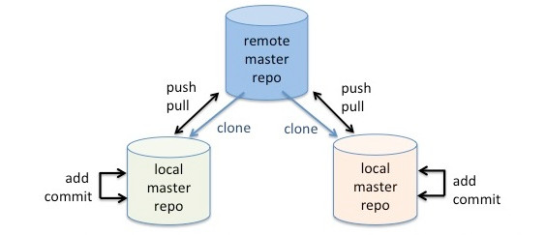
Quelle: https://www.cs.swarthmore.edu/~newhall/unixhelp/git.jpg

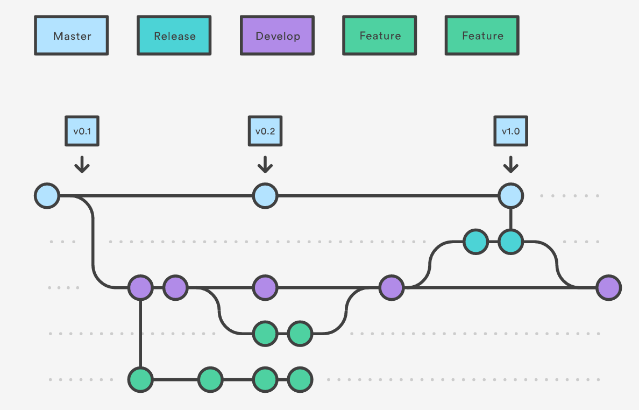
Beispiel 2: Git Flow
Quelle: https://i.stack.imgur.com/rE8jd.png

Codebeispiele der Übungsstunde am 11.10.2017 – siehe Anhang 1
Codebeispiele der Übungsstunde am 30.11.2017 – siehe Anhang 2
GIT Beispiele der Übungsstunde am 30.11.2017 – siehe Anhang 3

